Detail odeslané objednávky

poukázky
ID Základní údaje Klient
SERENUM a.s.
Fakturační adresa *
SERENUM a.s., Beranových 130, Praha 9,199 00 Způsob platby *
Převodem Kontaktní osoba *
Vaše číslo objednávky [
Číslo objednávky
Typ balení Bloky 1. zásilka
Způsob dodání Automobil Dodací adresa
SERENUM a.s., Beranových 130, Praha 9,190 00 Převezme
Počet ks Nominální hodnota Cena celkem

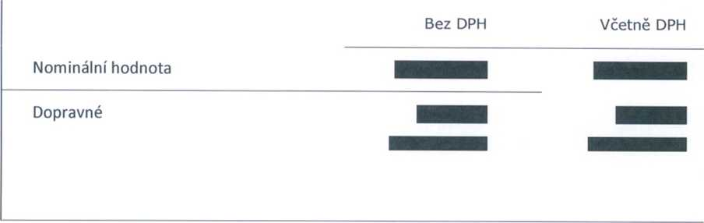

W Celkové údaje
Promo kód
Celkový počet objednaných poukázek 400 Objednat na X měsíců * 1

Bez DPH Včetně DPH

Nominální hodnota
Provize
Dopravné
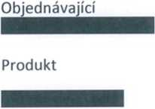
Výše objednávky
Datum objednávky
27.3.2018

